Задание на 27.03.2020

Прочти конспект, записать опорный конспект в тетрадь, решить задачи, отправить ВК до 28.03.2020

«Механическая работа. Механическая мощность»
. Механическая работа. Формула для вычисления работы силы. Механическая мощность.

Работа силы – физическая величина, характеризующая результат действия силы.
Механическая работа А постоянной силы равна произведению модуля вектора силы на модуль вектора перемещения и на косинус угла а между вектором силы и вектором перемещения: А = Fs cos а.
Единица измерения работы в СИ – джоуль: [А] = Дж = Н • м.
Механическая работа равна 1 Дж, если под действием силы в 1 Н тело перемещается на 1 м в направлении действия этой силы.
Анализ формулы для расчёта работы показывает, что механическая работа не совершается если:
- сила действует, а тело не перемещается;
- тело перемещается, а сила равна нулю;
- угол между векторами силы и перемещения равен 90° (cos a = 0).
Внимание! При движении тела по окружности под действием постоянной силы, направленной к центру окружности, работа равна нулю, так как в любой момент времени вектор силы перпендикулярен вектору мгновенной скорости.
Работа – скалярная величина, она может быть как положительной, так и отрицательной.
- Если угол между векторами силы и перемещения 0° ≤ а < 90°, то работа положительна.
- Если угол между векторами силы и перемещения 90° < a ≤ 180°, то работа отрицательна.
Работа обладает свойством аддитивности: если на тело действует несколько сил, то полная работа (работа всех сил) равна алгебраической сумме работ, совершаемых отдельными силами, что соответствует работе равнодействующей силы.

Примеры расчёта работы отдельных сил:
Работа силы тяжести: не зависит от формы траектории и определяется только начальным и конечным положением тела: A = mg(h₁ – h₂). По замкнутой траектории работа силы тяжести равна нулю.
Внимание! При движении вниз работа силы тяжести положительна, при движении вверх работа силы тяжести отрицательна.
Работа силы трения скольжения: всегда отрицательна и зависит от формы траектории. Если сила трения не изменяется по модулю, то её работа А = –F_{тр} l , где l – путь, пройденный телом (длина траектории). Очевидно, что чем больший путь проходит тело, тем большую по модулю работу совершает сила трения. Работа силы трения по замкнутой траектории не равна нулю!
Мощность N – физическая величина, характеризующая быстроту (скорость) совершения работы и равная отношению работы к промежутку времени, за который эта работа совершена: .
Мощность показывает, какая работа совершается за 1 с.
Единица измерения мощности в СИ – ватт: [ N ] = Дж/с = Вт.
Мощность равна одному ватту, если за 1 с совершается работа 1 Дж.
Может пригодиться! 1 л. с. (лошадиная сила) ~ 735 Вт.
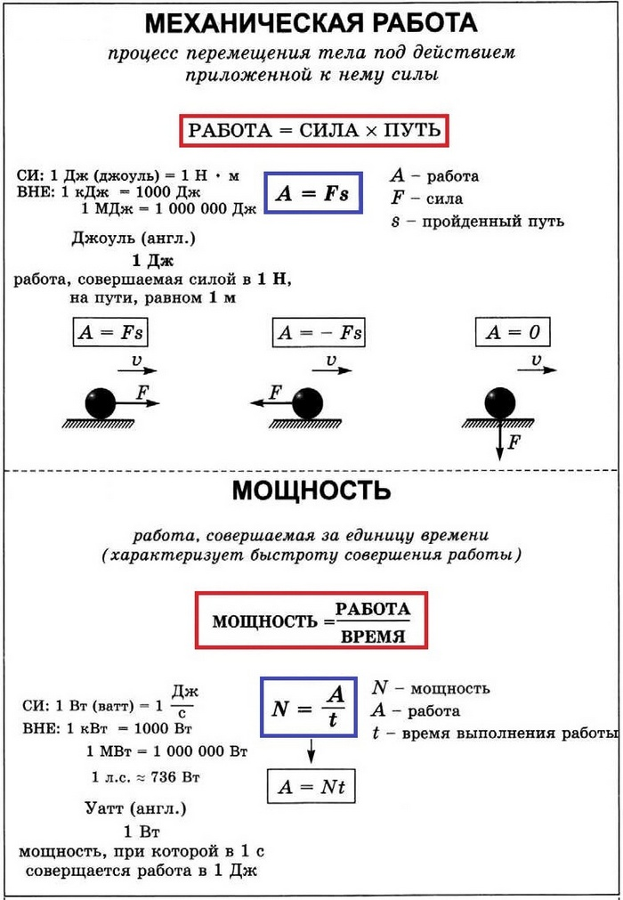
Решить задачи:
- Под действием какой силы выполняется работа 200кдж на пути 0,8 км?
- Определите работу, совершаемую при подъеме тела весом 40 Н на высоту 120 см.
3. Сколько времени должен работать двигатель мощностью 25 кВт, чтобы совершить работу 36МДж ?

